*Дзяржаўная ўстанова адукацыі*

*“Парплішчанская сярэдняя школа Докшыцкага раёна”*

***Спаса-Праабражэнская царква ў агр.Порплішча***

*(аналітычна-даведачная інфармацыя аб аб’екце)*

*Аўтар:*

*Чачуковіч Анастасія Мікалаеўна,*

*12 гадоў*

*Кіраўнік:*

*Лычко Наталія Анатольеўна, настаўнік рускай мовы і літаратуры*

*+375298167036*

*Конкурсная работа ўяўляе сабой апісанне Спаса-Праабражэнскай царквы, якая знаходзіцца ў паўночна-заходняй частцы Докшыцкага раёна Віцебскай вобласці ў аграгарадку Порплішча.*

*Акрамя таго на сайце ўстановы адукацыі па спасылцы <https://porplische.schools.by/pages/respublkansk-konkurs-gonar-kraju-majgo> вы знойдзеце шматлікія фатаздымкі, якія дапамогуць найбольш поўна ўявіць веліч архітэктурнага помніка.*

*Спадзяюся, што праца будзе спрыяць развіццю турызму па роднай парплішчанскай зямлі.*

***Мэта:*** *стварэнне сістэмы развіцця і падтрымкі турысцка-экскурсійнай дзейнасці, адукацыйнага і гісторыка-культурнага турызму сярод навучэнцаў.*

***Задачы:***

* *далучэнне да гістарычных, культурных каштоўнасцей малой радзімы;*
* *абуджэнне зацікаўленасці да пакінутай ”спадчыны“;*
* *папулярызацыя адметнасцей малой радзімы, пашырэнне яе турыстычнай прывабнасці;*
* *умацаванне сувязей паміж пакаленнямі праз далучэнне да матэрыяльнай і духоўнай спадчыны;*
* *пашэрэнне пазнавальных магчымасцей.*

***Аб’ект даследвання:***

*Спаса-Праабражэнская царква*

***Прадмет даследвання:***

*Культурна-гістарычная спадчына малой радзімы.*

**СПАСА-ПРААБРАЖЭНСКАЯ ЦАРКВА** ў аграгарадку Порплішча Докшыцкага раёна Віцебскай вобласці – найбольш вядомы і старажытны помнік драўлянага дойлідства. Паводле Актаў Віленскай Археаграфічнай камісіі вядома, што ўніяцкая «руская» царква ў гэтым месцы існавала ўжо ў 1627 г. Заснавальнікамі яе былі Францішак і Ганна Зебржыдоўскія. Праз год пры царкве было заснавана брацтва «медовое с правом на украшение церкви 2 раза в год сытить мёд и варить пиво к Рождеству Христову и к Пасхе в продолжение двух недель».

Вядома, што першая царква ў вёсцы Порплішча была пабудавана на драўляных цвіках, каб пазбегнуць пажару ад навальніцы. У 1794 г. на яе месцы ўзведзена новая драўляная царква, якая захоўвала традыцыі беларускага драўлянага дойлідства папярэдняга часу, аднак набыла рысы стылю класіцызму. Значны па памерах велічны манументальны храм мае аб'ёмна-прасторавую кампазіцыю з планам ад падмуркаў у выглядзе роўнаканцовага крыжа. Усе зрубы роўнай вышыні, прамавугольныя ў плане (за выключэннем 5-граннага алтарнага) і накрыты ўзаемна перпендыкулярнымі двухсхільнымі дахамі з 3-вугольнымі франтонамі на тарцах. Часткі даху нават навісаюць трохкутнікамі над скошанымі гранямі алтарнага зруба. Падкрэсленая маналітнасць пакрыцця характэрна для беларускіх як драўляных, так і мураваных храмаў 17—18 ст., у адрозненне ад рускіх, дзе зрубы былі звычайна рознай вышыні і мелі асобныя дахі. Сяродкрыжжа ўвенчана светлавым 8-гранным барабанам, завершаным вялікім самкнёным купалам з галоўкай.

У інтэр’еры дамінуе падкупальная прастора, асветленая з дапамогай светлавога барабана на падпружных арках і ветразях. Ад старой царквы ўцалелі фрагменты разьбянога іканастаса 17 ст., выкарыстаныя ў аздобе сучаснага іканастаса і ківотаў. Нізкарэльефная разьба мае пераважна раслінныя матывы: кветкі, плады і парасткі, што абвіваюць выявы анёлаў. Іканастас утрымлівае каштоўныя абразы 18-19 ст.: “Святое сямейства”, “Спас”, “Маці Божая з Дзіцём”, “Пакроў”, “Мікола Цудатворац”, алтарныя абразы – “Іаан Багаслоў”, “Укрыжаванне с Маці Божай і Іаанам Багасловам”.

Над уваходам у малітоўную залу размешчаны музычныя хоры на дзвюх калонках. Абапал алтара прыбудаваны 2 невысокія разніцы. У раўнавазе аб’ёмаў, вялікай ролі купала як звонку, так і ў інтэр’еры, прамавугольнай форме вялікіх аконных праёмаў, гарызантальнай ашалёўцы сцен (для перыяду барока была характэрна вертыкальная ашалёўка) відавочны рысы класіцызму. Пасля перадачы царквы праваслаўным у 1980-я гг. яна была капітальна перабудавана і асвечана нанава. 3 захаду прыбудаваны прамавугольны бабінец са званіцай над ім, якая складаецца з двух чацверыкоў і накрыта чатырохсхільным шатром.

*Дадатак*

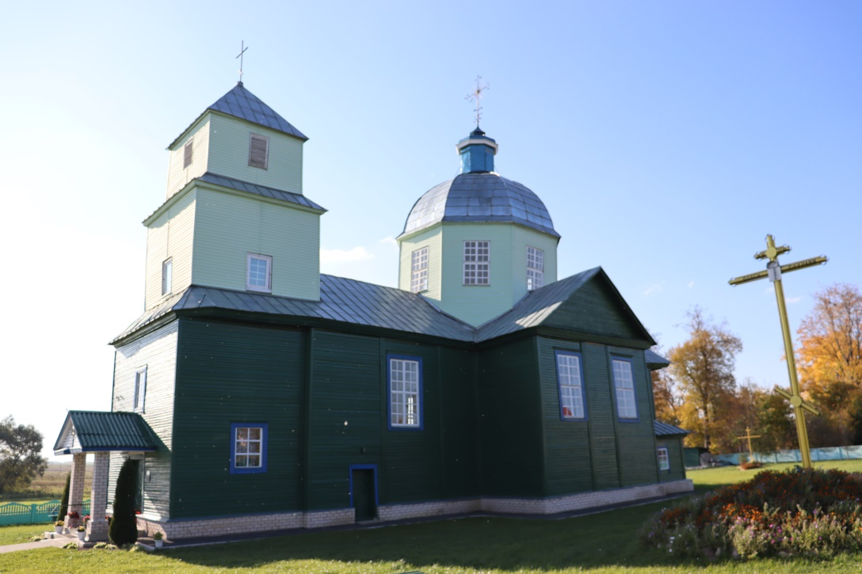

*Спаса-Праабражэнская царква ў аграгарадку Порплішча”*

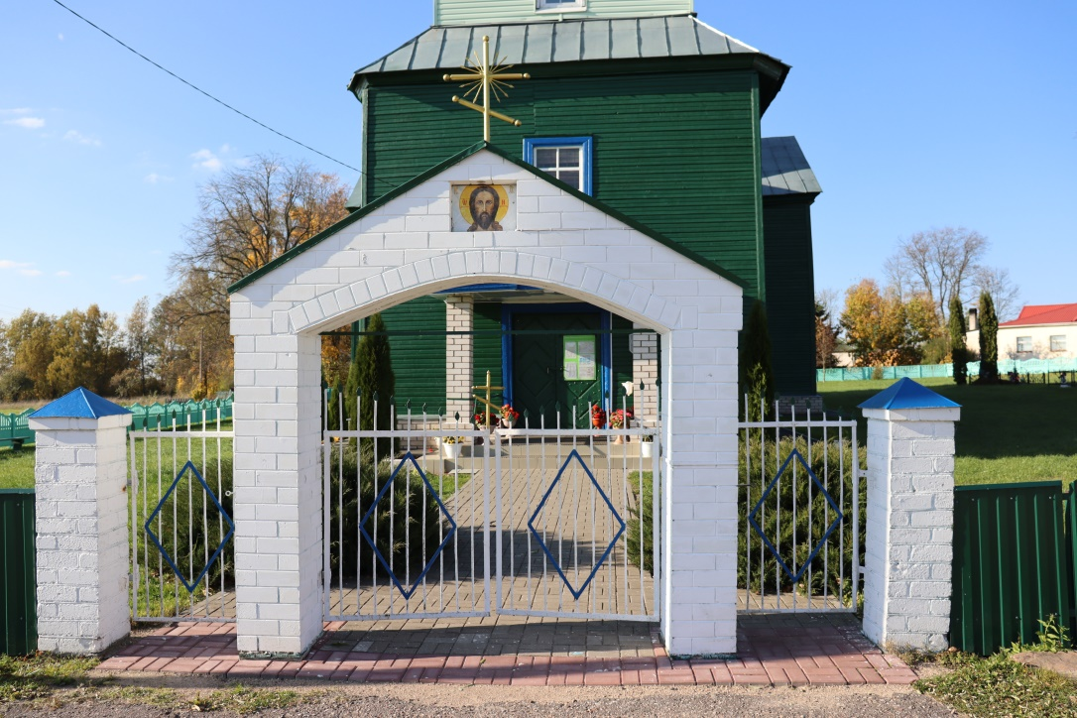

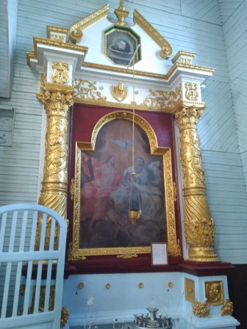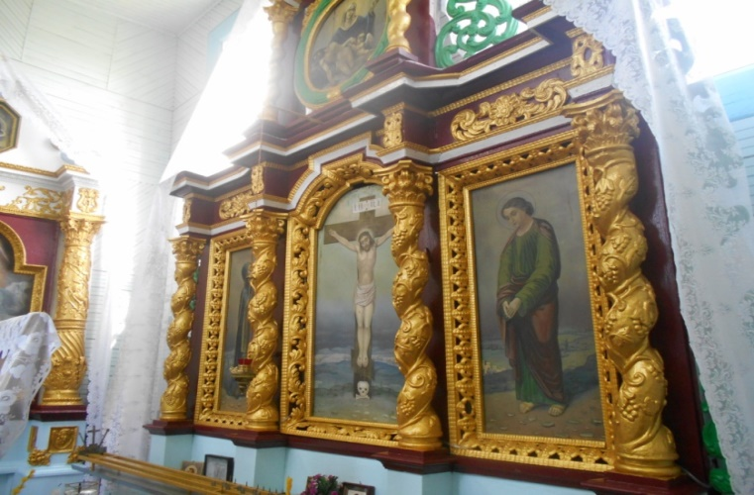

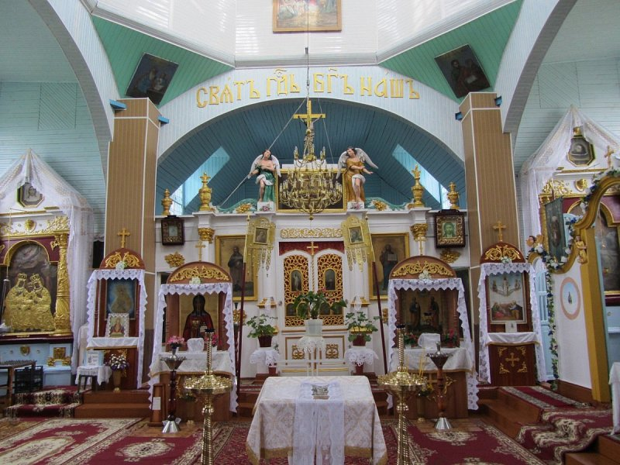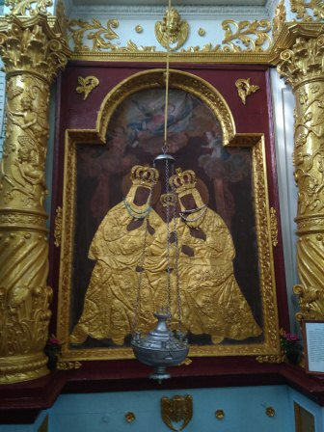

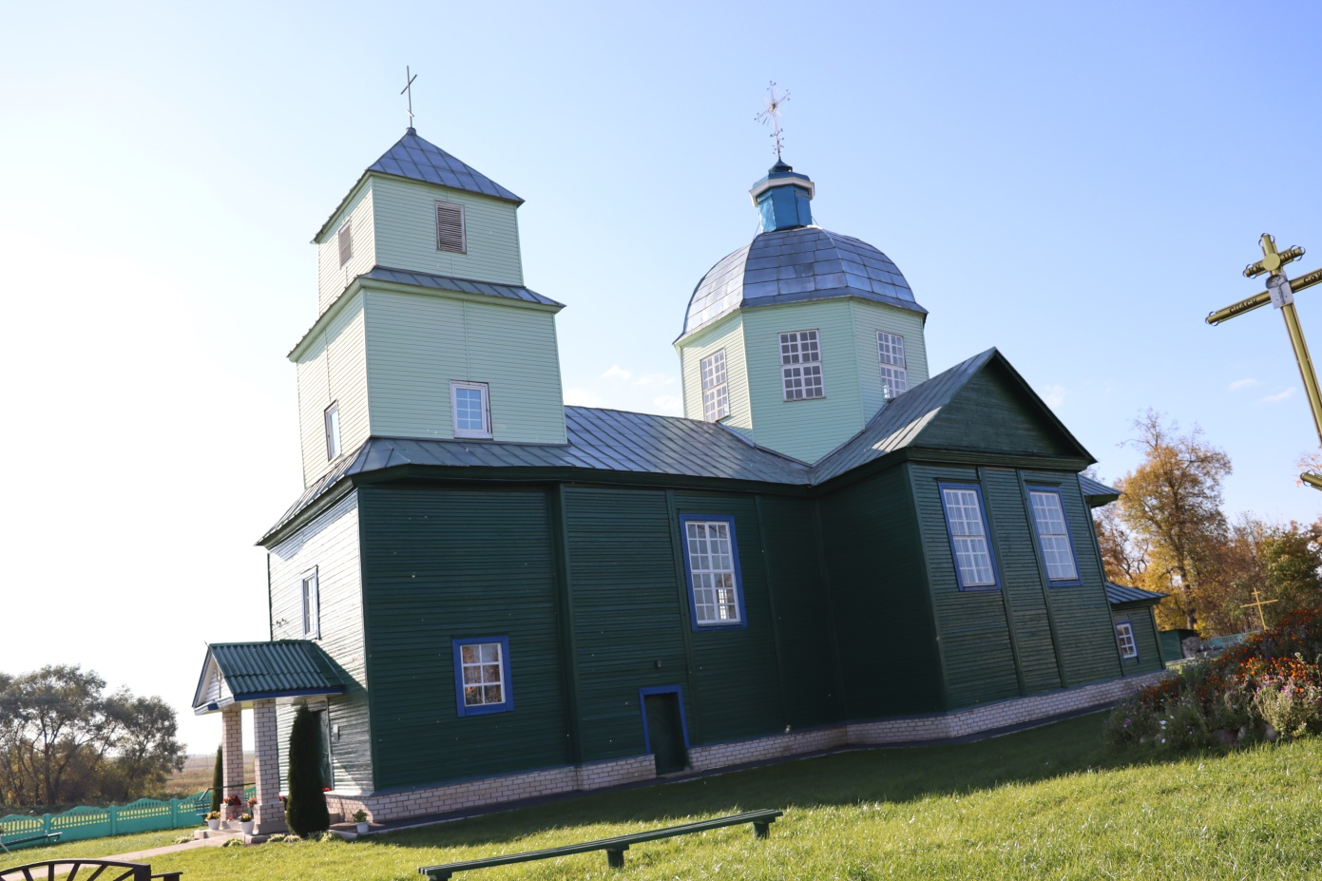

*Абраз “Святое сямейства”*

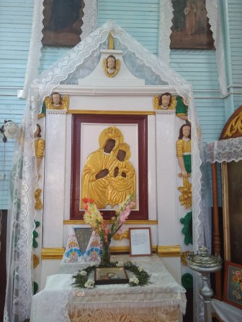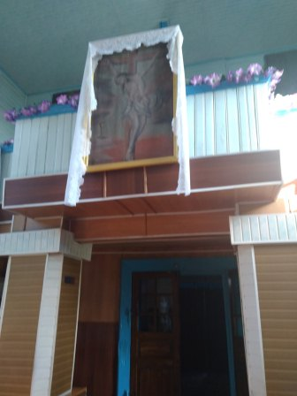

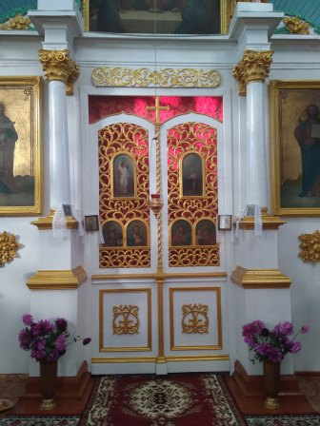



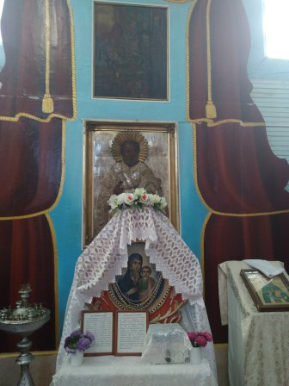

*Абраз “Маці Божая з Дзіцём”*

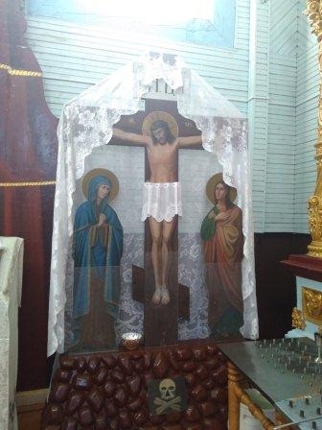

*Абраз “Мікалай Цудатворац”*

*Алтарны абраз “Укрыжаванне Маці Божай з Іаанам Багасловам”*

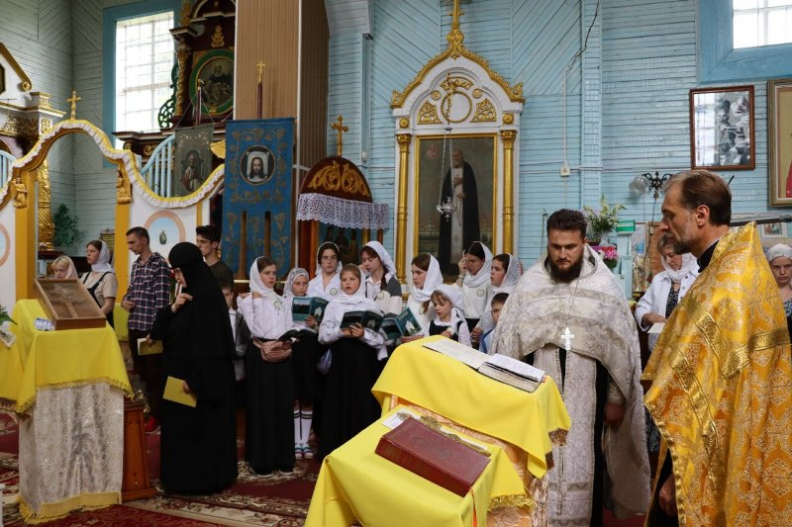

*Фестываль праваслаўнай моладзі “Пакуль мы маладыя”*

